Matematik HF 0-C
Efteråret 2025
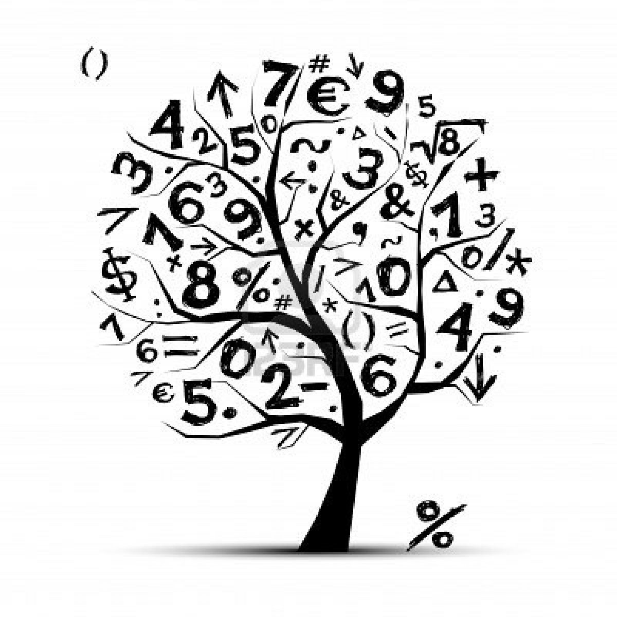
Lineære funktioner uden panik
Skift gear i matematik - mellem tekst, tabel, forskrift og graf!

Esbjerg Gymnasium

De fire repræsentationsformer 1
Koordinatsystemet 3
Punkter 3
Øvelser til punkter 6
Funktion 7
Tabel 8
Grafer 9
Sådan bruger du grafen til at finde svar. 11
Øvelser til tabeller og grafer 13
Lineære funktioner 15
Fra graf til forskrift - sådan gør du 16
Fra forskrift til graf - sådan gør du 18
Øvelser i lineære funktioners grafer 19
Forskrift ud fra to punkter på grafen. 21
Øvelser i forskrift ud fra to punkter 23

De fire repræsentationsformer
Matematik handler ikke kun om tal – det handler om at kunne se sammenhænge på flere måder. I dette kompendie lærer du at "skifte gear" og bevæge dig frit mellem de fire måder (repræsentaitonsformer) at vise en funktion på:
- med ord,
- som en forskrift
- i en tabel,
- som en graf
Når du mestrer dem alle, bliver matematikken både lettere og mere logisk.

Eksempel 1
- Med ord
Hos et bestemt taxaselskab er start gebyret $30 kr.$, og derudover koster det $15 kr.$ for hver kørt kilometer.
Der er to ting der ændrer sig - dem kalder vi variable.
- $x$: Antallet af kilometer
- $y$: Den samlede pris for turen

Du bestemmer selv, hvor langt du vil køre - derfor er $x$ den uafhængige variabel.
Prisen afhænger af, hvor langt du kører - derfor er $y$ den afhængige variabel.

I en eksamensopgave skal du selv trække disse ting ud

- Som en forskrift
Når vi har en regel, der viser sammenhængen mellem to ting, kan vi skrive den som en matematisk forskrift
I taxa-eksemplet ser forskriften sådan ud:
$$y=15·x+30$$
Det er vigtigt at forklare, hvad $x$ og $y$ betyder med ord
- $x$ er turens længde målt i kilometer
- $y$ er den samlede pris for turen målt i kroner
Med forskriften kan du hurtigt finde prisen for en tur uanset hvor langt du kører.
Fx: hvis du kører 10 kilometer, kan du regne prisen ud
$$y=15·10+30=150+30=180$$ Prisen for en tur på 10 kilometer koster 180 kr.

Forskriften indeholder også to tal, som ikke ændrer sig - dem kalder vi konstanter.
- Tallet 30 angiver at du betaler 30 kr. i startgebyr.
- Tallet 15 angiver at prisen stiger 15 kr pr. kilometer der køres.
Ovenstående sammenhæng skal du kunne forklare i en eksamensopgave.

- I en tabel
En tabel viser nogle konkrete eksempler på, hvordan $x$ og $y$ hænger sammen.
Her kan du se, hvad prisen bliver, når du kører et bestemt antal kilometer i taxaen fra før.

Den kørte strækning, $x$ | 10 | 17 | 25 | 50
Den samlede pris, $y$ | 180 | 285 | 405 | 1280

I tabellen kan du se:
- Når $x$ stiger (du kører længere), så stiger $y$ (prisen bliver højere)

I mange opgaver bruges tabellen til at finde forskriften, altså den regel, der beskriver sammenhængen mellem $x$ og $y$ (se pkt. 2). Når vi har fået opgivet en tabel, benytter vi altid regression til at bestemme forskriften, hvilket vi ser på senere.

- Som en graf
En graf viser, hvordan $x$ og $y$ hænger sammen visuelt - altså som en tegning i et koordinatsystem.
I taxa-eksemplet vil grafen være en ret linje, fordi prisen stiger med samme beløb for hver kilometer.
Grafen starter ved 30 kr - startgebyret - og stiger med 15 kr. pr. kilometer.
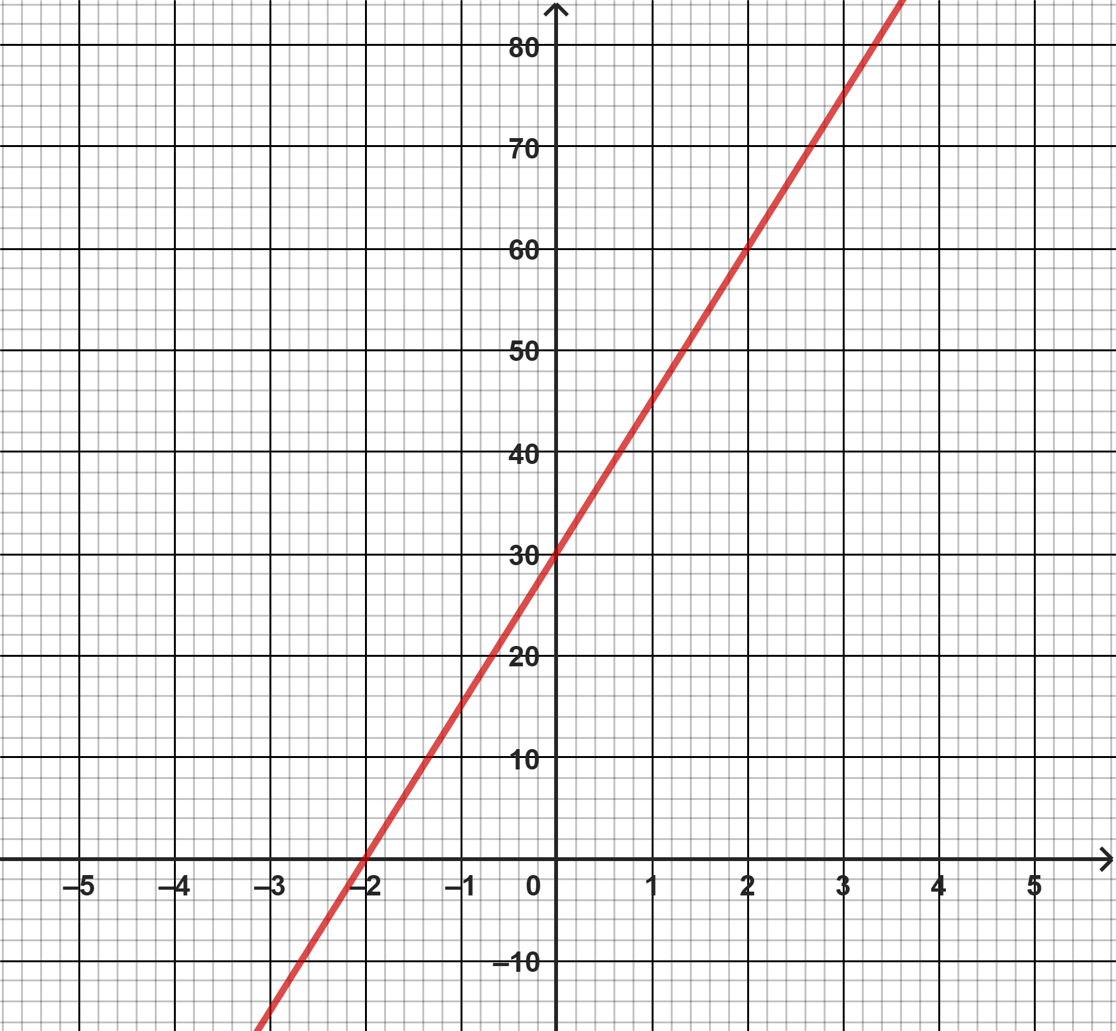
Grafen gør det nemt at se udviklingen og forstå sammenhængen mellem $x$ og $y$.
Du skal i eksamensopgaver kunne forklare, hvad grafen viser, og hvordan den hænger sammen med forskriften og tabellen i en eksamensopgave.

Koordinatsystemet
Et koordinatsystem består af to linjer:
- En vandret linje - den kalder vi $x$-aksen eller førsteaksen
- En lodret linje - den kalder vi $y$-aksen eller andenaksen
De to linjer mødes i et punkt som vi kalder origo.

Koordinatsystemet er delt op i fire områder, som vi kalder kvadranter. Vi starter ned første kvadrant oppe til højre og tæller rund mod uret.

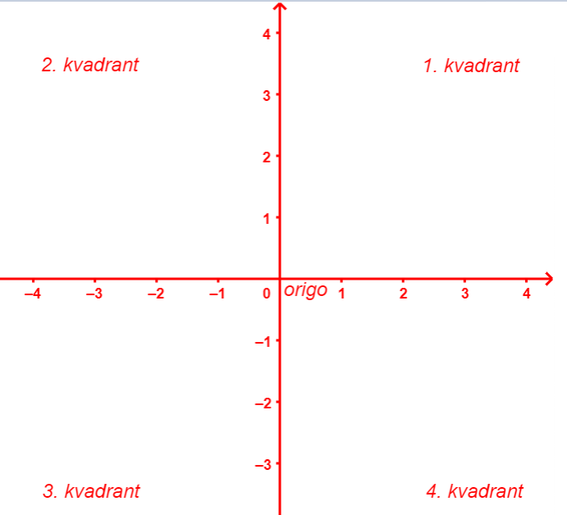
Figur 1. Et koordinatsystem

Når du skal placere et punkt i koordinatsystemet, starter du altid i origo.

Punkter
Når vi placerer et punkt i koordinatsystemet, bruger vi to tal - et såkaldt koordinatsæt $(x,y)$.
Fx har punktet origo har koordinatsættet $\left(0,0\right)$.

Eksempel 2
Skal vi placere punktet med koordinatsættet $(2,3)$ i et koordinatsystem, skal vi først finde ud af hvad de to tal fortæller om.
- Det første tal $\left(2\right)$ viser, hvor langt vi skal gå mod højre på $x$-aksen (vandret).
- Det andet tal $(3)$ viser, hvor langt vi skal gå op ad $y$-aksen (lodret).

Punktet $\left(2,3\right)$ betyder 2 enheder til højre på $x$-aksen og 3 enheder op ad $y$-aksen.

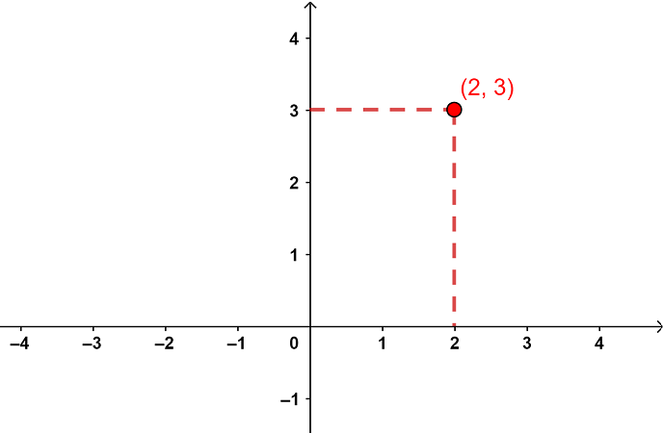

Vi siger at $x$-koordinaten er $2$ og $y$-koordinaten er $3$.

Eksempel 3
Her er indtegnet nogle punkter med koordinater. Læg mærke til, at hvis det første tal er negativt skal vi gå til venstre på $x$-aksen og tilsvarende hvis det andet tal er negativt skal vi gå nedad $y$-aksen.
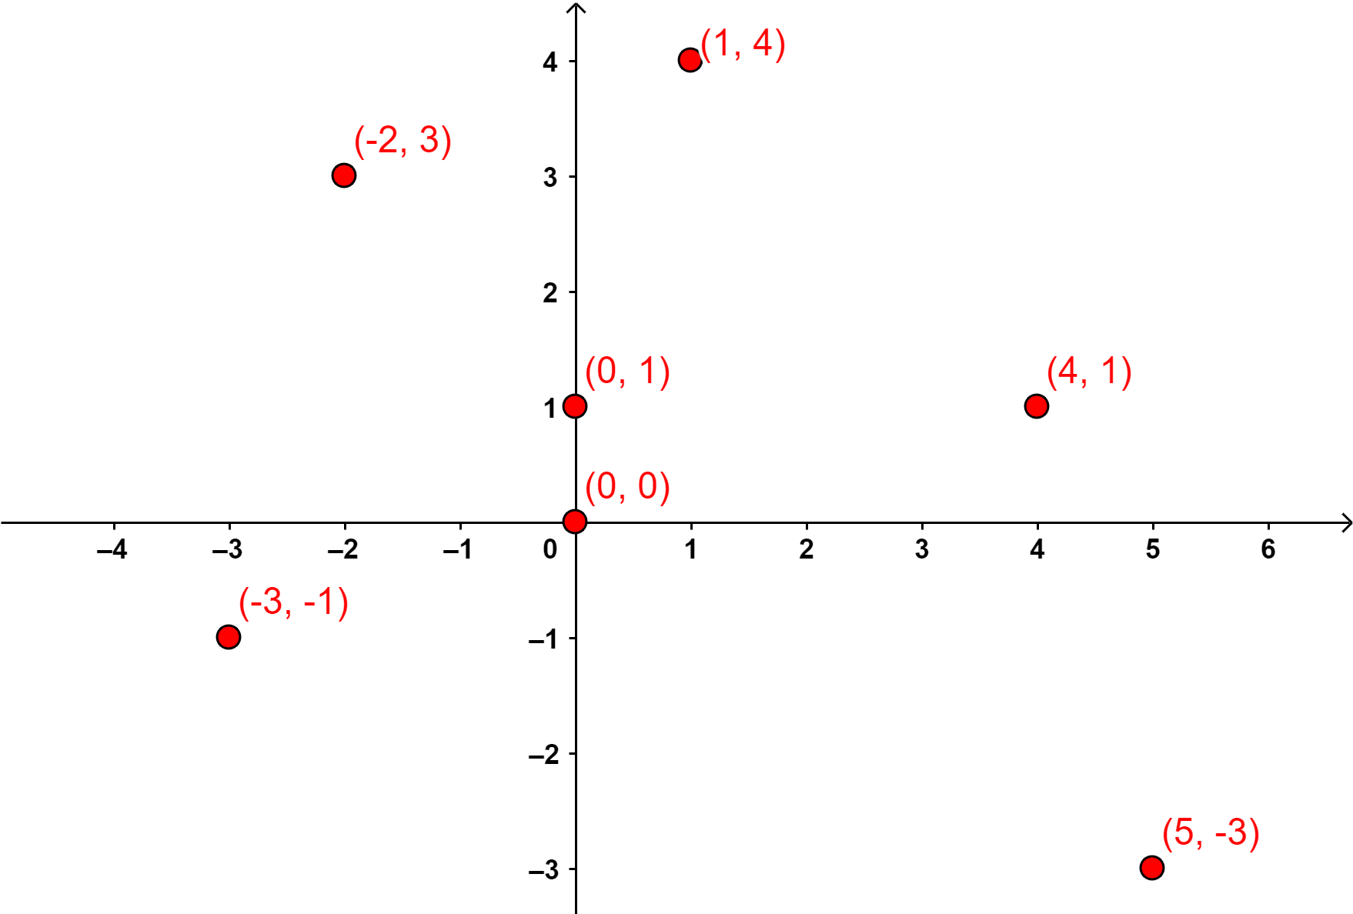

Øvelser til punkter

Øvelse 1
Angiv koordinatsættene til punkterne i koordinatsystemet herunder.

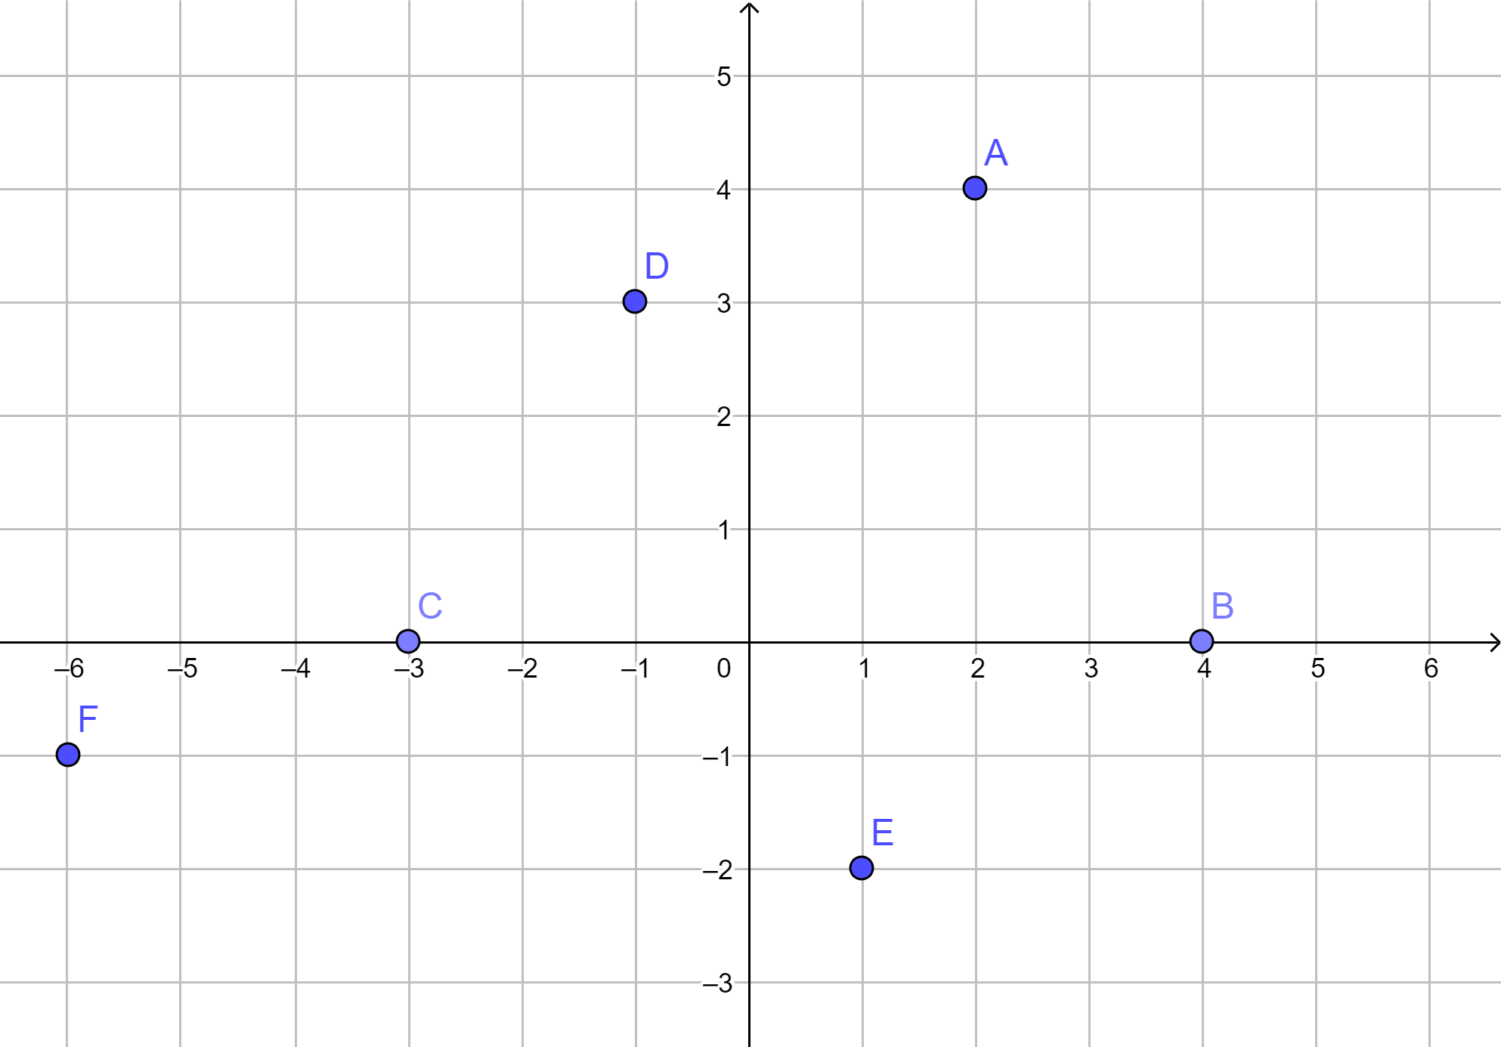

Øvelse 2
Afsæt punkterne $A(1,1)$, $B(3,4)$, $C(2,-1)$, $D(5,2)$, $E(-1,-3)$ og $F(0,4)$ i nedenstående koordinatsystem.
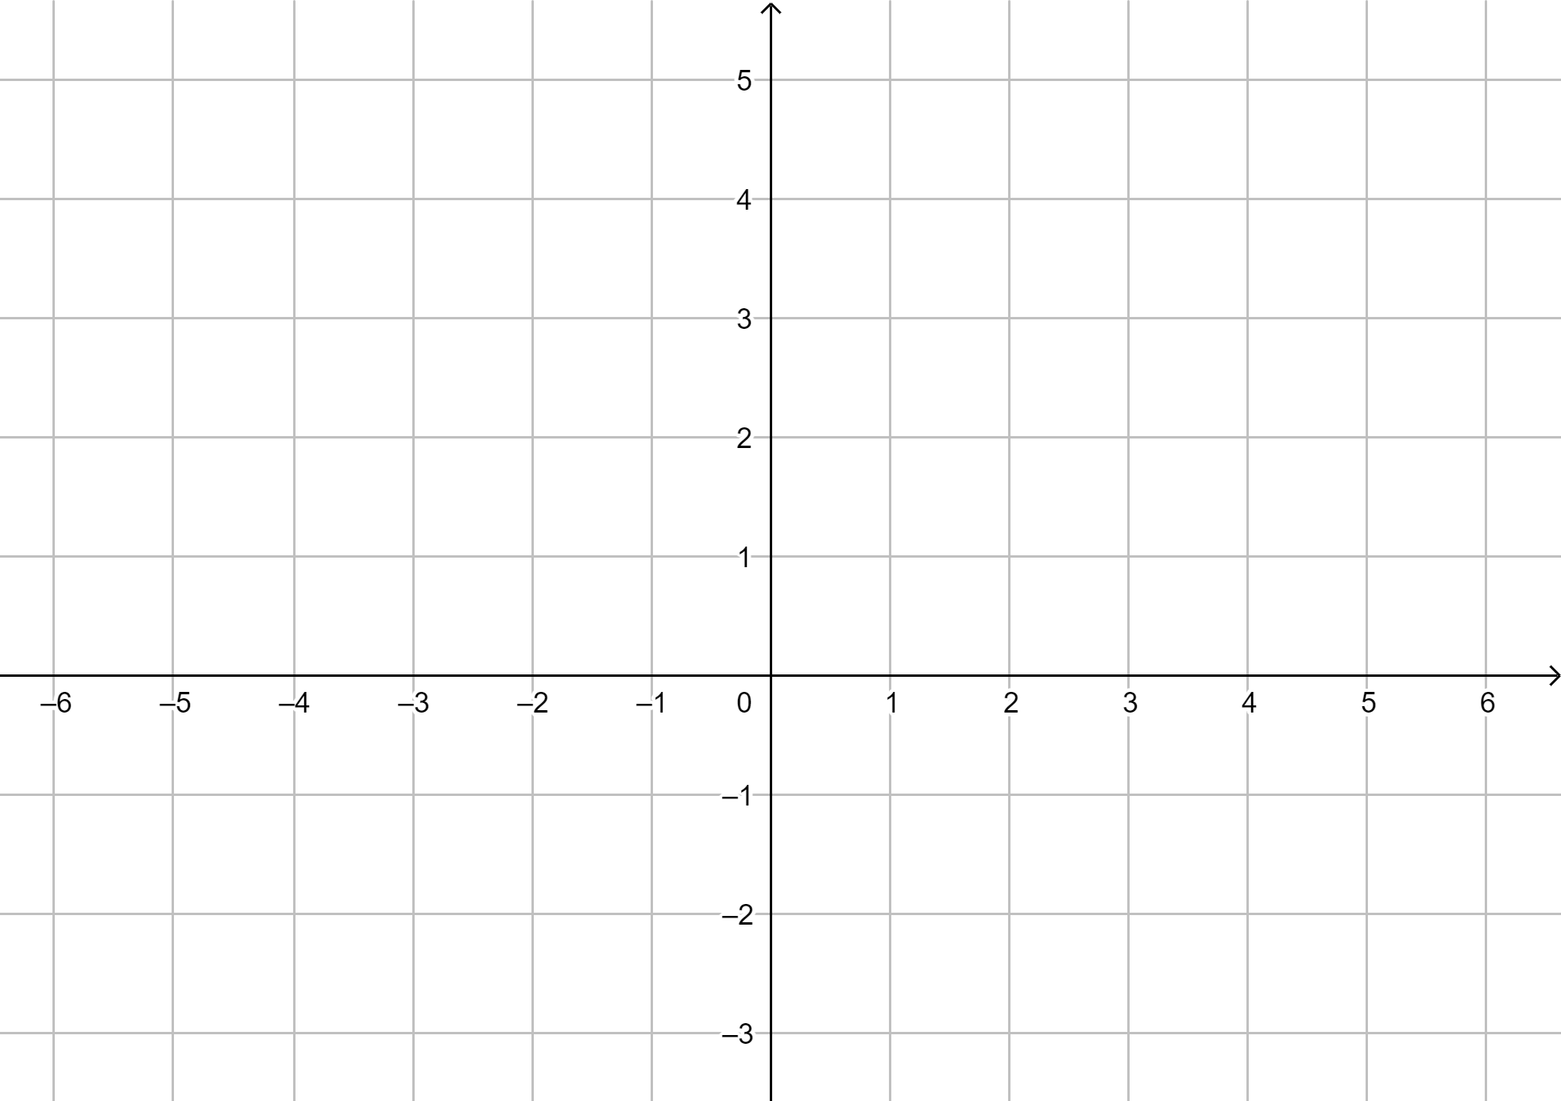

Funktion
En funktion er en måde at vise, hvordan to ting hænger sammen – vi kalder dem variable.
Du kan tænke på en funktion som en maskine:
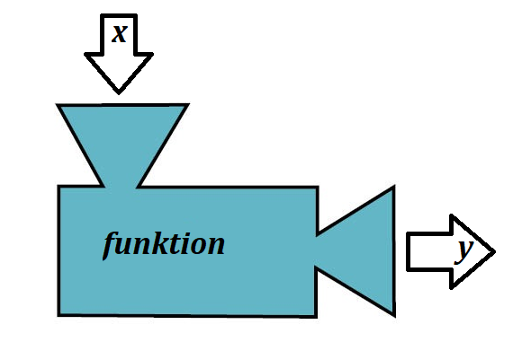
Du vælger et tal og putter det ind som $x$– så regner maskinen ud, hvad $y$ skal være.
- $x$ er det tal, du selv vælger – derfor kalder vi x for den uafhængige variabel
- $y$ er det tal, du får ud – det afhænger af, hvad du har valgt som $x$, og hvilken funktion du bruger. Derfor kalder vi y for den afhængige variabel.
Den fundne $y$-værdi kan også kaldes for funktionsværdien og skrives $f(x)$.

Til hver $x$-værdi findes én $y$-værdi eller funktionsværdi, $f(x)$.

Eksempel 4a
Et eksempel på en funktion er
$$y=2x+5$$
Vi vælger selv, hvilken værdi af $x$ vi sætter ind, lad os tage $x=3$. Nu erstatter vi alle de steder der står $x$ med tallet 3 og regner værdien af $y$ ud.
$$y=2·3+5=6+5=11$$
Her får vi $y$-værdi $y=11$.

Havde vi valgt $x=-2$, ville vi have fået
$$y=2·\left(-2\right)+5=-4+5=1$$
Her får vi en anden $y$-værdi, nemlig $y=1$.

Eksempel 5a
Lad os se på funktion
$$f\left(x\right)=x^{2}-7$$
Lad os udregne funktionsværdien, når $x=3$. Igen erstatter vi alle de steder der står $x$ med tallet 3 og regner funktionsværdien ud.
$$f\left(3\right)=3^{2}-7=9-7=2$$
Her er funktionsværdien $f\left(3\right)=2$.

Tabel
En overskuelig måde at vise sammenhængen mellem valgte $x$-værdier og de tilhørende $y$-værdier.
I folkeskolen kaldes den slags tabeller nogle gange for sildeben.
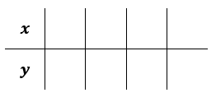

I tabellen skriver man
- $x$-værdierne øverst - det er de tal, du selv vælger
- $y$-værdierne nederst - det er de tal, du får ud fra funktionen

Hver søjle viser et koordinatsæt, altså et punkt med to tal $(x,y)$.

Tabellen gør det nemt at se, hvordan $y$ ændrer sig, når $x$ ændrer sig - og den kan også bruges til at finde forskriften, altså den regel, der beskriver sammenhængen.

Eksempel 4b
Vi ser på funktionen i eksempel 4a
$$y=2x+5$$
En tabel over sammenhørende værdier kunne se således ud

$$x$$ | $$-2$$ | $$0$$ | $$3$$ | $$7$$
$$y$$ | $$1$$ | $$5$$ | $$11$$ | $$19$$

Eksempel 5b
På tilsvarende måde kan funktionen i eksempel 5a
$$f\left(x\right)=x^{2}-7$$
beskrives ved følgende tabel
$$x$$ | $$-5$$ | $$-2$$ | $$0$$ | $$3$$ | $$5$$ | $$7$$
$$f(x)$$ | $$18$$ | $$-3$$ | $$-7$$ | $$2$$ | $$18$$ | $$42$$

Grafer
En graf er en tegning, der viser, hvordan $x$ og $y$ hænger sammen i en funktion.
Tidligere har vi set på tabeller, hvor $x$- og $y$-værdierne står som tal. Når vi tegner disse værdier ind som punkter i et koordinatsystem, får vi et billede af funktionen. Jo flere punkter, jo tydeligere bliver grafen - og vi kan se, hvordan funktionen udvikler sig.

Eksempel 4c
Her er de fire punkter fra eksempel 4b indtegnet.

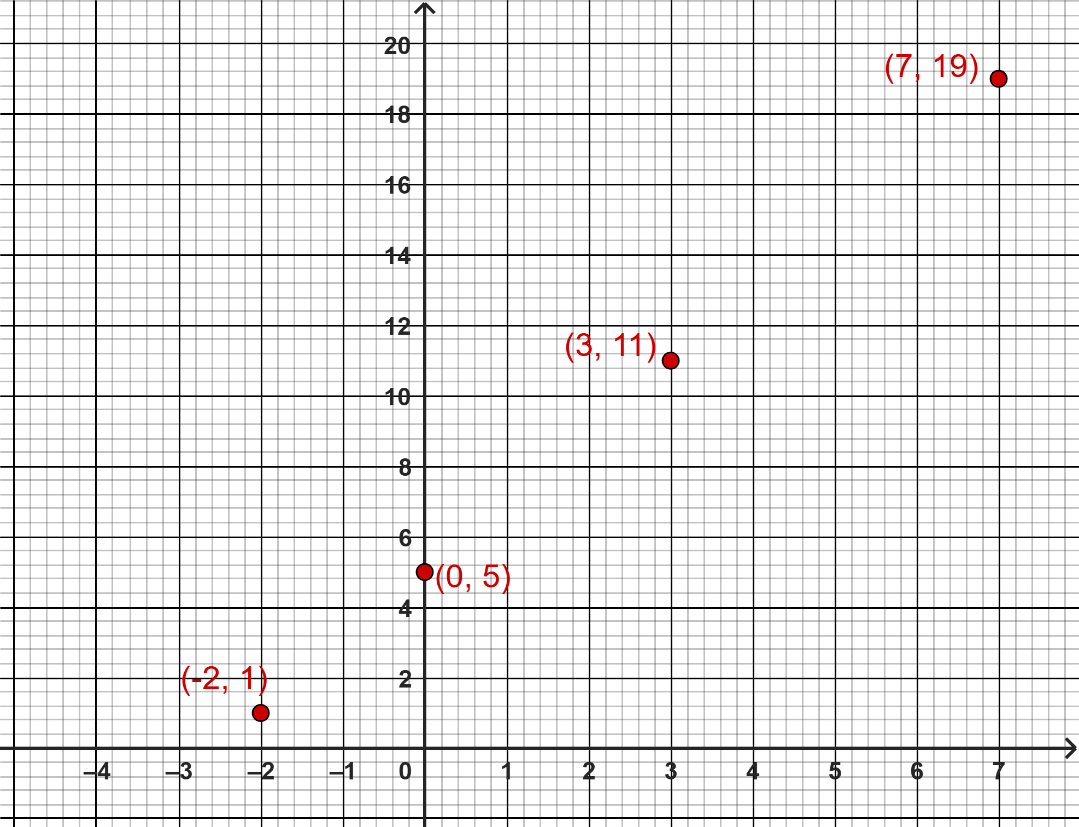

Når vi ser på punkterne, kan vi se, at de ligger på en lige linje. Det tyder på, at punkterne følger en regel - og den lige linje, de danner, er grafen for funktionen.
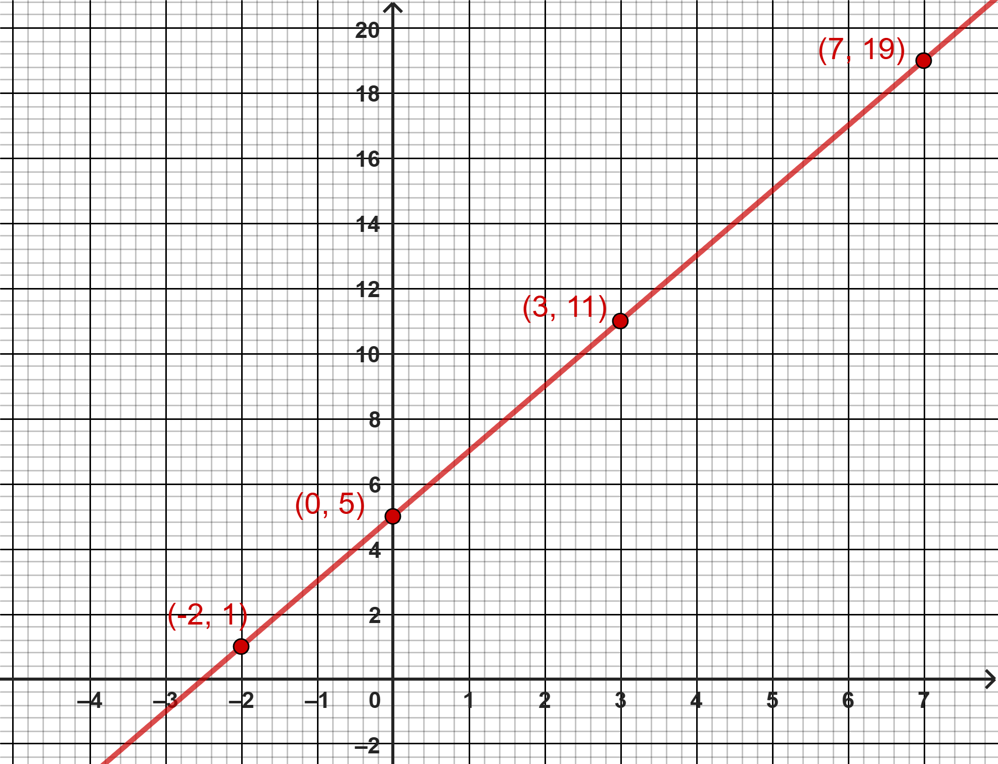

Funktioner, hvor grafen er en ret linje, kalder vi for lineære funktioner.

Eksempel 5c
På sammen måde indsætter vi nu punkterne fra tabellen i eksempel 5b i koordinatsystemet.

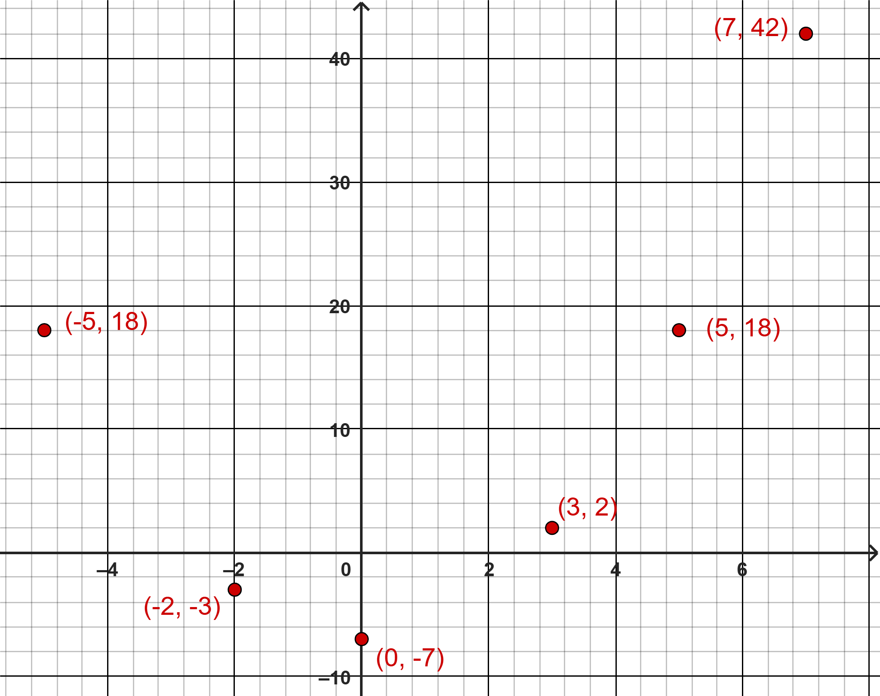

Når vi ser på punkterne, kan vi se, at de ikke liger på en ret linje. I stedet danner de en bueformet kurve, som vi kalder en parabel.
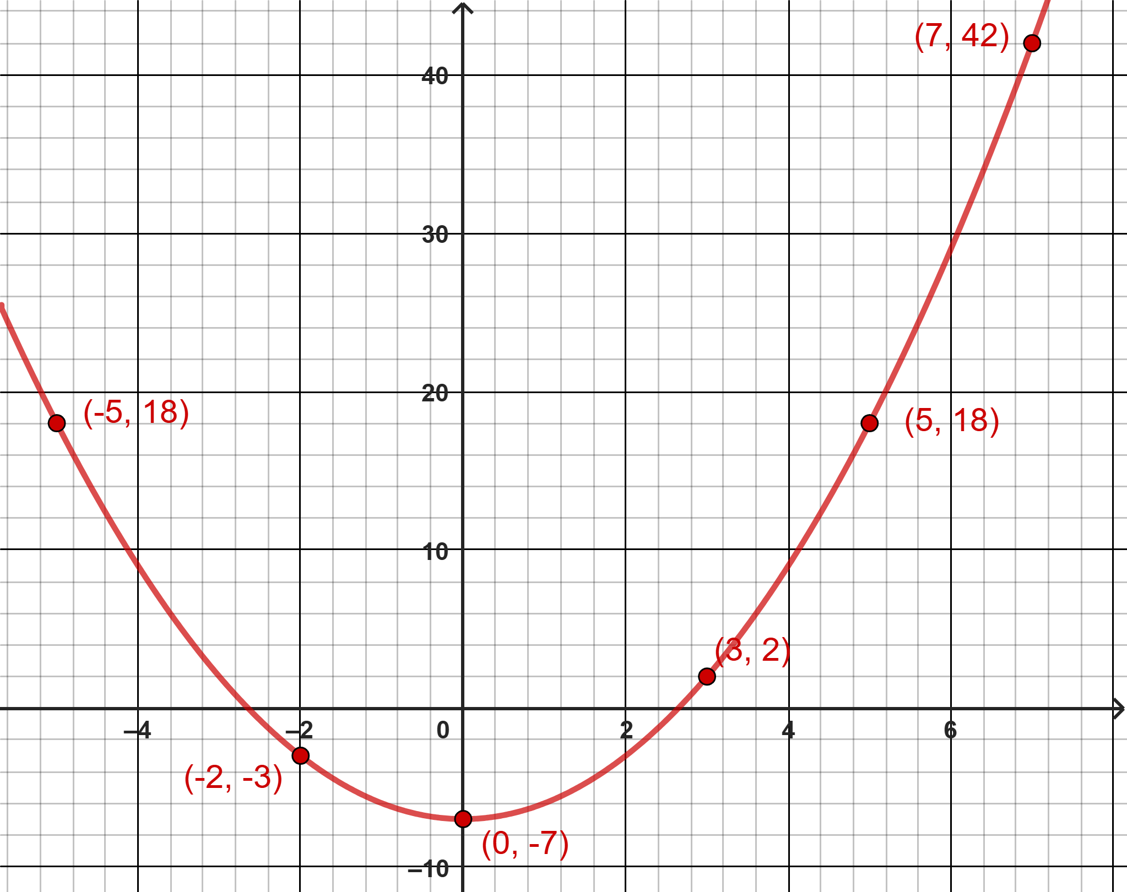

Parabler kommer fra en særlig type funktioner, der hedder andengradspolynomier. Dem skal vi ikke arbejde videre med i dette materiale, så vi nøjes med at se, at grafen har en anden form end den lige linje, vi så i eksempel 4c.

Sådan bruger du grafen til at finde svar.
En graf viser, hvordan ting hænger sammen - typisk $x$ og $y$ (eller $f(x)$). Når du kender den ene, kan du ofte finde den anden.

For eksempel:
- Hvis du ser $f(4)$, betyder det: Hvad er funktionsværdien, når $x=4$?
- Hvis du ser $f\left(x\right)=6$, betyder det: Hvilken $x$-værdi giver funktionsværdien 6?

Du kan bruge grafen til at finde svarene - uden at regne med formler.

Du kender $x$ og vil finde funktionsværdien.
Her har du en kendt $x$-værdi og ønsker at finde den tilhørende $y$-værdi.
- Find den ønskede $x$-værdi på $x$-asken (den vandrette akse).
- Gå lodret op eller ned, indtil du rammer grafen.
- Gå vandret hen til $y$-aksen, hvor du kan aflæse $y$-værdien, der er din funktionsværdi, som også skrives $f(x)$.

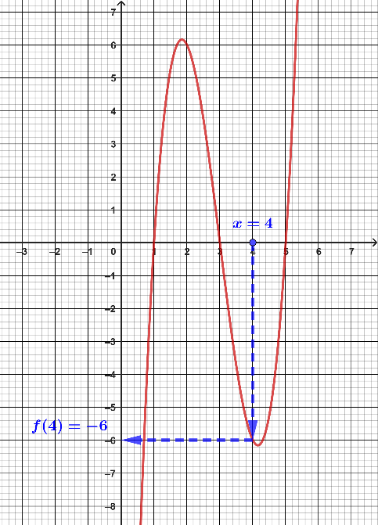
Eksempel 6
Find $f(4)$ på grafen.
Vi har her situationen, hvor vi kender $x$-værdien og derfor skal finde den tilhørende $y$-værdi.
- Først findes $x=4$ på $x$-aksen
- Herefter tegnes en stiplet lodret linje ned ad indtil grafen rammes.
- Herefter tegnes en vandret linje ind til
$y$-aksen, hvor den rammer $y=-6$.
- Svaret på opgaven er derfor
$$f\left(4\right)=-6$$

Du kender $f(x)$ og vil finde $x$-værdien.
Her har du en kendt $y$-værdi og ønsker at finde den tilhørende $x$-værdi.
- Find den ønskede $y$-værdi på $y$-asken (den lodrette akse).
- Gå vandret hen, indtil du rammer grafen.
- Gå lodret op eller ned til $x$-aksen, hvor du kan aflæse $x$-værdien, det er din løsning.

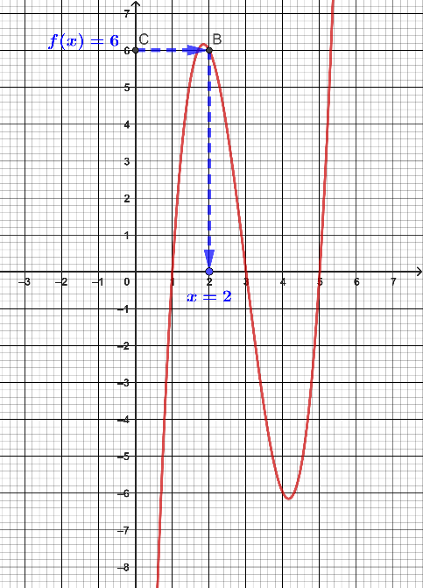
Eksempel 7
Find løsningen på ligningen $f\left(x\right)=6$ på grafen.
Vi har her situationen, hvor vi kende $y$-værdien og derfor skal vi finde den tilhørende $x$-værdi.
- Først findes $f(x)=6$ på $y$-aksen
- Herefter tegnes en stiplet vandret linje hen til grafen rammes.
- Herefter tegnes en lodret linjen ned til
$x$-asken, hvor den rammer $x=2.$
- Løsningen til ligningen er derfor
$$x=2$$

Øvelser til tabeller og grafer

Øvelse 3
En funktion $f$ er givet ved $f\left(x\right)=5x+3$.
- Bestem funktionsværdierne
$f\left(0\right)=$
$f\left(1\right)=$
$f\left(3\right)=$
$f\left(-2\right)=$

- Udfyld tabellen

$$x$$ | $$-2$$ | $$-1$$ | $$0$$ | $$1$$ | $$2$$ | $$3$$
$$f(x)$$

- Afsæt punkterne i koordinatsystemet og tegn grafen for $f$
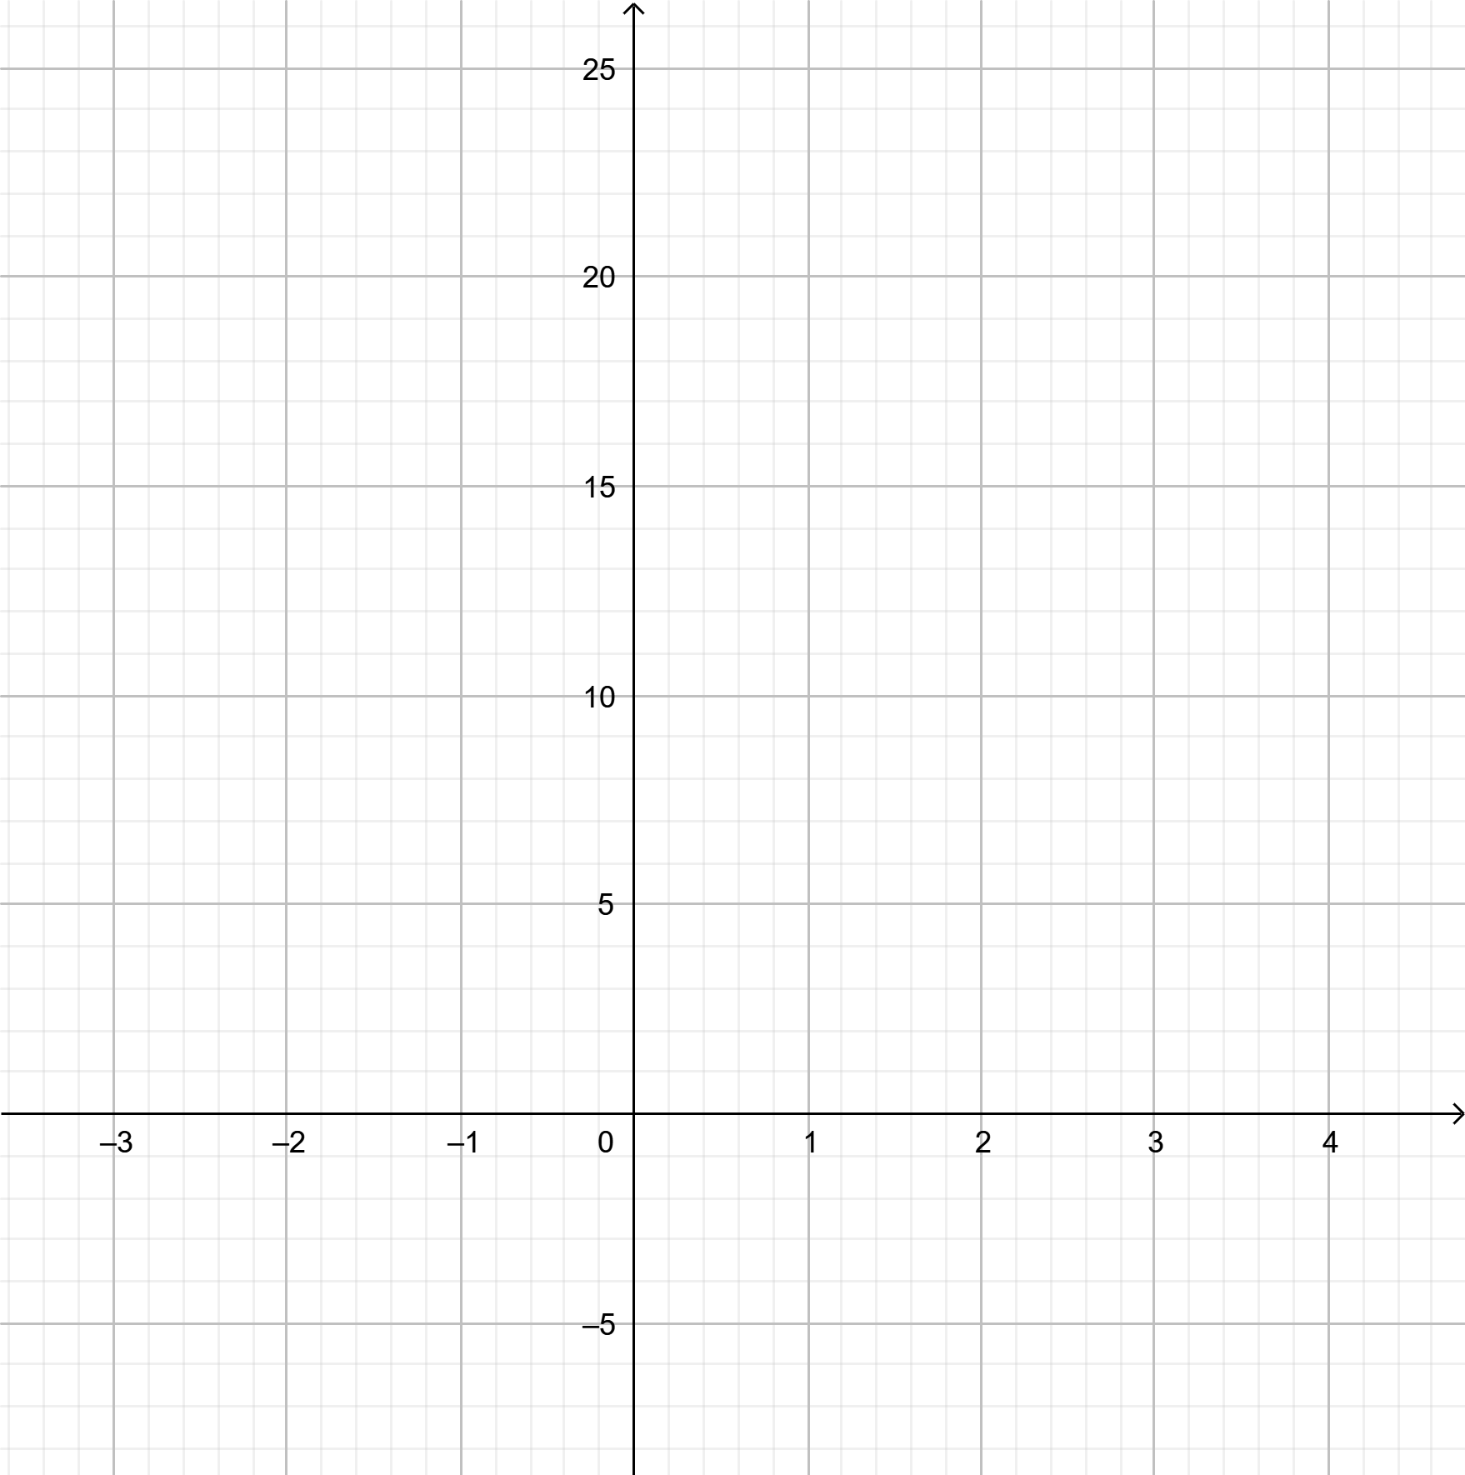

- Benyt din graf til at aflæse $x$ når:
- $y=10$
- $y=5$
- $y=-2$

- Benyt din graf til at bestemme $x$ så:
- $f(x)=10$
- $f(x)=5$
- $f(x)=-2$

Bemærk, at du gør præcis det samme i d) og e).

Øvelse 4
En funktion kan også hedde andet end $f(x)$. I denne øvelse hedder den $g(x)$.
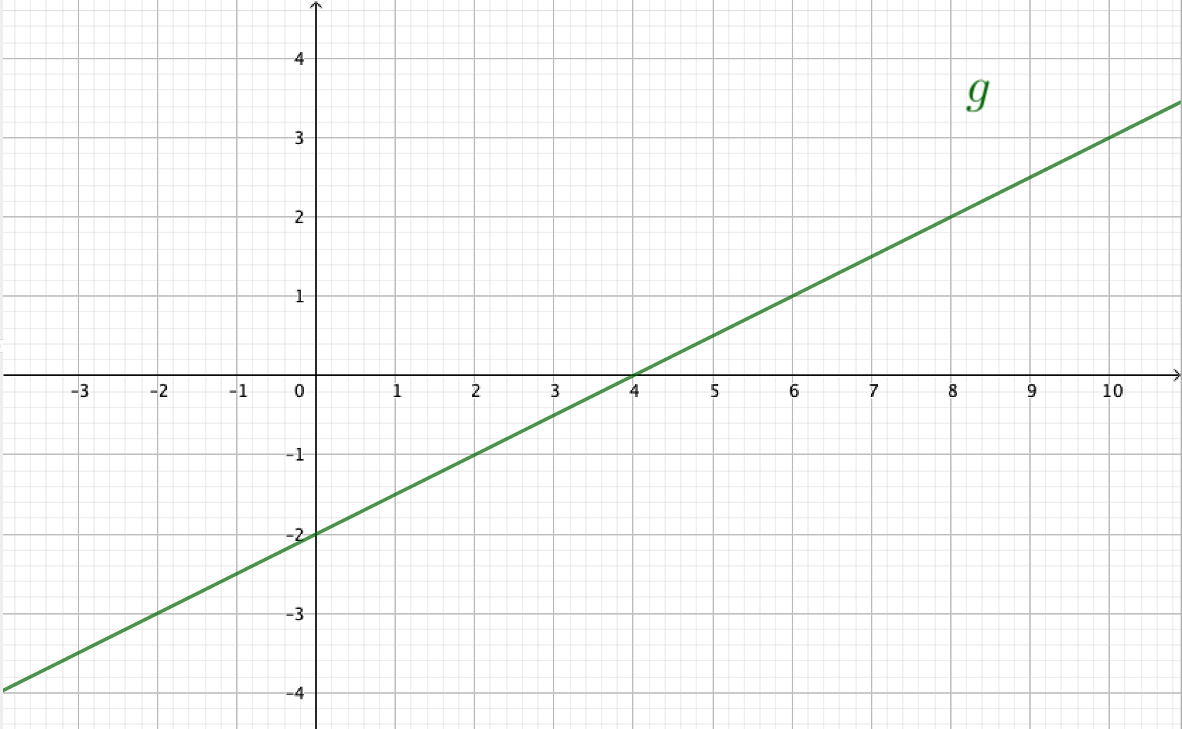
- Bestem $g\left(8\right)$
Bestem $g\left(2\right)$Bestem $g(-2)$
Bestem $g\left(9\right)$

- Brug grafen til at løse ligningen
$g\left(x\right)=1$ (dvs. bestem den $x$-værdi, så $y=1$).
$g\left(x\right)=0$

Lineære funktioner
Som nævnt i eksempel 4b kaldes funktioner, hvis graf er en ret linje, for lineære funktioner.
Vi bruger dem ofte i de naturvidenskabelige fag, fordi den viser en enkel sammenhæng mellem to ting, fx tid og temperatur.

En forskrift er den regel, der viser, hvordan man regner $y$ ud, når man kender $x$.
Forskriften (altså reglen) for en lineær funktion kan skrives på to måder
$$y=a·x+b \text{eller} f\left(x\right)=a·x+b$$

Begge betyder det samme og bogstaverne også samme betydning:
- $a$ er hældningen - der viser, hvor stejlt grafen stiger eller falder.
- $b$ er begyndelsesværdien - det punkt, hvor grafen skærer $y$-aksen.

Hvis du har grafen for funktionen, kan du aflæse både $a$ og $b$ direkte - MEN kun hvis grafen er tegnet pænt og præcist.

Hvad betyder hældningen?
Hældningen $a$ viser, hvordan grafen bevæger sig når $x$ ændrer sig.

Forstil dig, at du står på et punkt på grafen. Hvis du går $1$ enhed hen ad $x$-aksen, skal man gå $a$ enheder op eller ned for at komme tilbage til grafen (se figur 2).
- Hvis $a$ er positiv, går grafen opad - funktionen vokser.
- Hvis $a$ er negativ, går grafen nedad - funktionen aftager.

Hvad betyder begyndelsesværdien?
Begyndelsesværdien er den $y$-værdi, hvor grafen skærer $y$-asken. Det sker når $x=0$ og punktet hedder $P\left(0,b\right)$ (se figur 2).

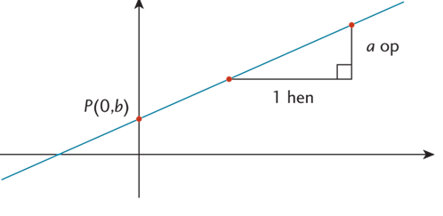
Figur 2. Grafen for en voksende lineær funktion

Fra graf til forskrift - sådan gør du
Når du har en graf for en lineær funktion, kan du finde forskriften $y=a·x+b$ ved at følge disse trin:
Find hældningen $a$:
- Se om grafen går opad eller nedad
- Vælg et punkt på grafen $\left(x_{1},y_{1}\right)$
- Gå 1 enhed til højre (langs $x$-aksen) og aflæs den nye $y$-værdi, $y_{2}$
- Beregn forskellen i $y$-værdierne: $y_{2}-y_{1}$
- Denne forskel er hældningen $a$.

Find begyndelsesværdien $b$:
- Find punktet, hvor grafen skærer $y$-aksen $\left(x=0\right)$ og aflæs $y$-værdien i dette punkt.
- Denne værdi er begyndelsesværdien $b$.

Skriv forskriften: $y=ax+b$.

Eksempel 8
Lad os se på grafen i figur 3.
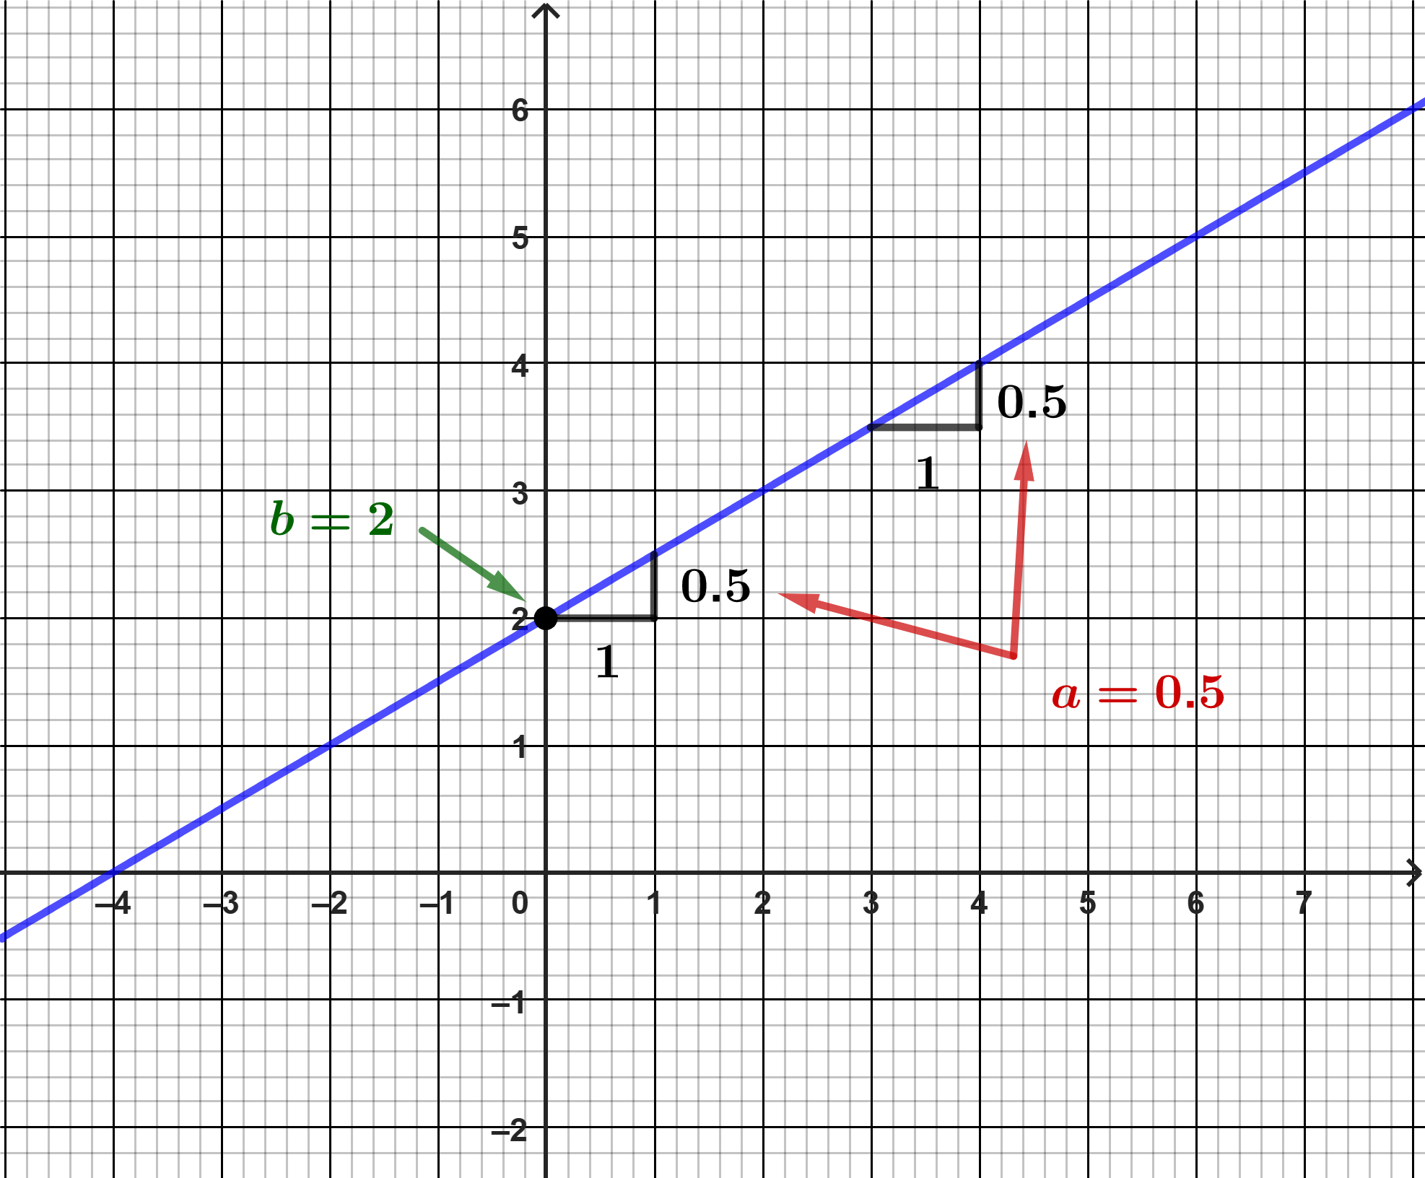
Figur 3. Grafen for en voksende funktion.
Først finder vi hældningen:
- Vi ser, at grafen går opad (den vokser) - det betyder at hældningen $a$ må være positiv.
- Vi vælger et punkt på grafen $\left(x_{1},y_{1}\right)=\left(0,2\right)$ (se figur 3)
- Vi går 1 enhed til højre og går lodret op til grafen og aflæser den nye $y$-værdi: $y_{2}=2,5$
- Forskellen udregnes: $y_{2}-y_{1}=2,5-2=0,5$-
- Hældningen på grafen er $a=0,5$.

På figuren ses to aflæsninger af hældningen, begge med resultatet $a=0.5$.

For at aflæse begyndelsesværdien, $b$ gør man sådan:
- Grafen skærer $y$-aksen når $y=2$.
- Derfor er begyndelsesværdien $b=2$.

Forskriften for funktion er derfor $y=0,5·x+2$

Vær opmærksom på at hældningen og begyndelsesværdien ikke behøver at være et helt tal - de kan også være brøker eller kommatal.

Eksempel 9
Lad os nu se på grafen i figur 4.
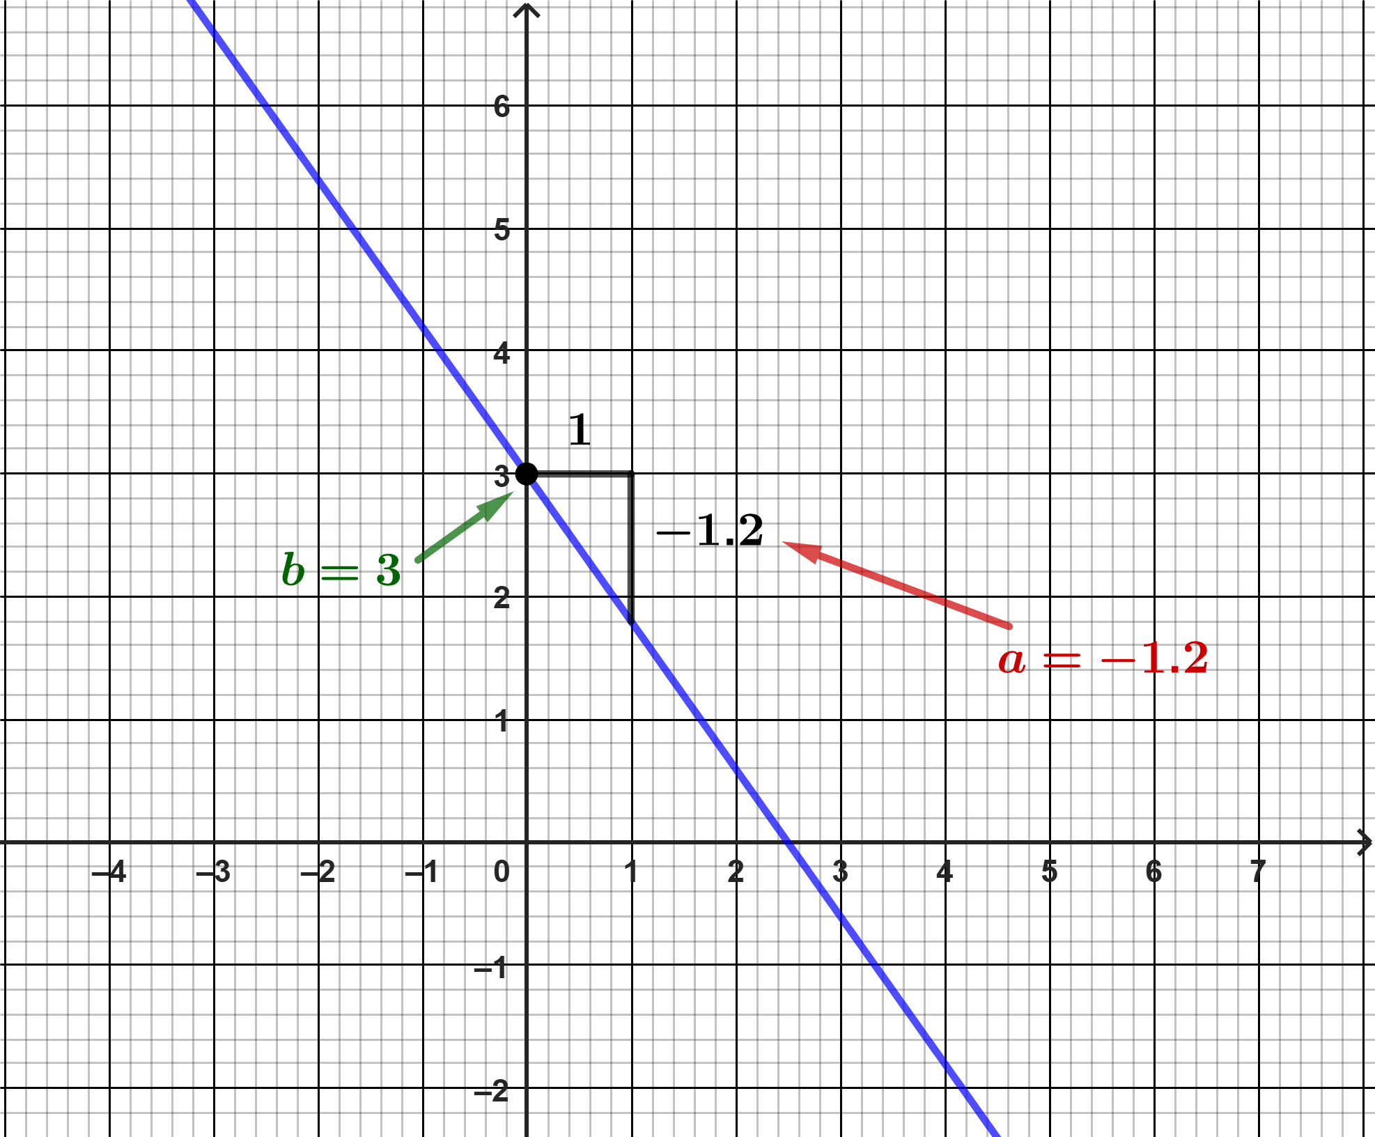
Figur 4. Grafen for en aftagende funktion
Her aflæses hældningen til $a=-1,2$ og begyndelsesværdien $b=3$.
Forskriften for funktionen er derfor $y=-1,2x+3$

Fra forskrift til graf - sådan gør du
Når du har forskriften for den lineære funktion, fx $y=ax+b$, kan du tegne grafen således
- Start med begyndelsesværdien $b$:
Find punktet $(0,b)$ på $y$-aksen og sæt et punkt.
- Brug hældningen $a$ til at finde et nyt punkt:
Gå 1 enhed til højre (langs $x$-aksen)
Hvis $a$ er positiv, går du opad $a$ enheder
Hvis $a$ er negativ, går du nedad $a$ enheder.
Sæt et nyt punkt dér.
- Tegn grafen:
Tegn med en lineal en ret linje gennem de to punkter - det er grafen for funktionen.

Eksempel 10
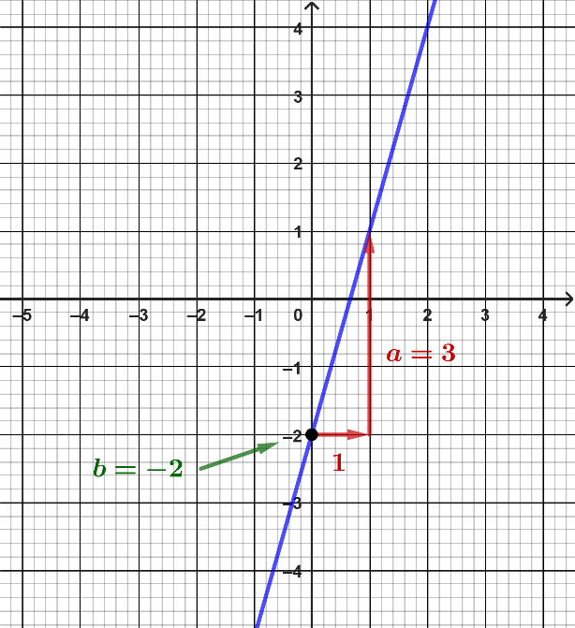
Tegn grafen for $y=3x-2$
- Begyndelsesværdien aflæses som $b=-2$.
Første punkt sættes ved $y=-2$ på $y$-aksen
- Hældningen aflæses som $a=3$
Gå 1 enhed til højre og gå 3 enheder op og det nye punkt sættes her.
- Tegn en ret linje med lineal gennem de to punkter. Nu har du tegnet grafen for funktionen $y=3x-2$.

Øvelser i lineære funktioners grafer

Øvelse 5
Tegn følgende fire linjer i det samme koordinatsystem:
- $y=2x+1$
- $y=-x+1$
- $y=0,5x+1$
- $y=2$

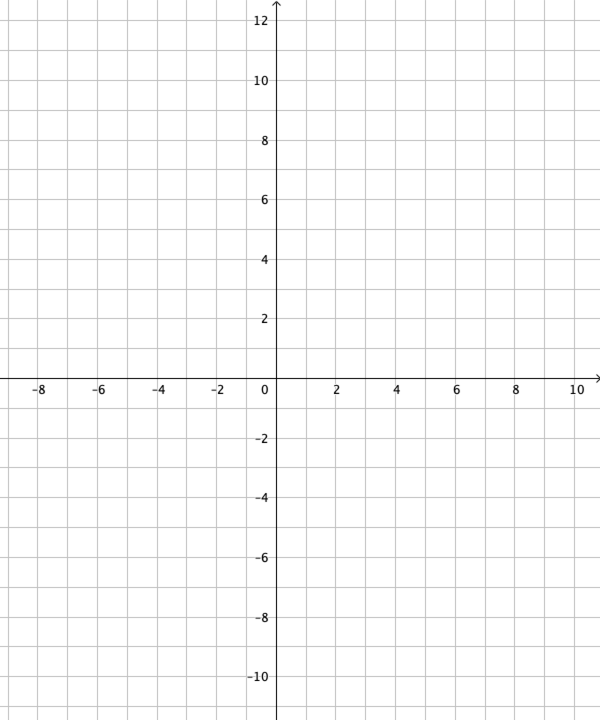

Øvelse 6
Bestem ligningerne for linjerne $l, m$ og $n$ ved at aflæse på figuren.

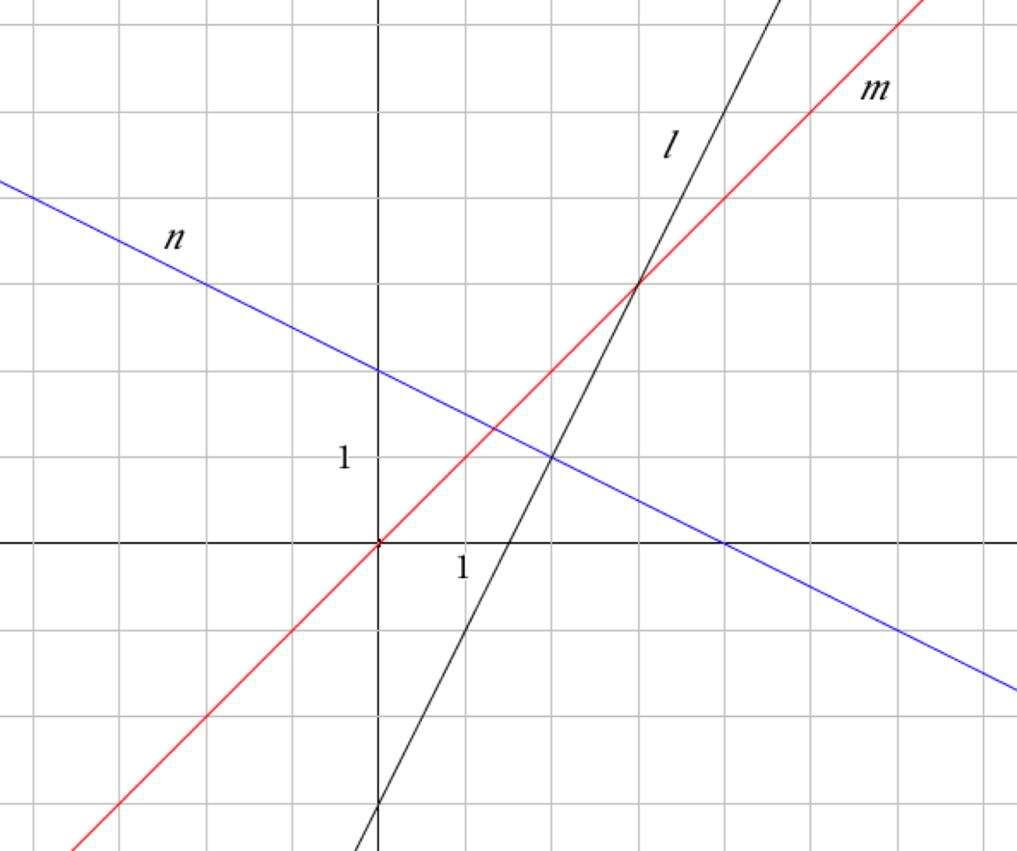

$l:$

$m:$

$n:$

Forskrift ud fra to punkter på grafen.
Hvis du kender to punkter på en ret linje, kan du tegne grafen for en lineære funktion.
Det betyder at du ved to steder, hvor $x$ og $y$ hører sammen. Med de to punkter kan du finde ud af, om grafen går opad (vokser) eller ned ad (aftager), og hvor den starter.

Men hvad nu hvis du ikke kan tegne grafen, men stadig vil finde forskriften?
Du kan bruge punkterne til at regne ud, hvor stejl grafen er (hældningen $a$) og hvor den skærer y-aksen (begyndelsesværdien $b$).

Vi starter med at give de to punkter navne - dette er bare en måde at holde styr på tallene.
Vi kalder punktet med den laveste $x$-værdi for $\left(x_{1},y_{1}\right)$ og det andet punkt for $\left(x_{2},y_{2}\right)$.

Find hældningen $a$:
Brug reglen:
$$a=\frac{y_{2}-y_{1}}{x_{2}-x_{1}}$$
- Navngiv punkterne
- Regn tælleren ud: $y_{2}-y_{1}$
- Regn nævneren ud: $x_{2}-x_{1}$
- Del de to tal med hinanden
$$a=\frac{y_{2}-y_{1}}{x_{2}-x_{1}}$$
- Du har nu fundet hældningen $a$.

Find begyndelsesværdien $b$:
Brug reglen
$$b=y_{1}-ax_{1}$$
- Sæt din fundne hældning ind, sammen med værdierne fra det ene punkt.
- Du har nu fundet begyndelsesværdien $b$.

Skriv forskriften: $y=ax+b$.

Eksempel 11
Du har punkterne $A\left(1,4\right)$ og $B\left(3,8\right)$

Brug reglen:
$$a=\frac{y_{2}-y_{1}}{x_{2}-x_{1}}$$
- Punkterne navngives: $\left(x_{1},y_{1}\right)=(1,4)$ og $\left(x_{2},y_{2}\right)=\left(3,8\right)$
- Regn tælleren ud: $y_{2}-y_{1}=8-4=4$
- Regn nævneren ud: $x_{2}-x_{1}=3-1=2$
- Del de to tal med hinanden
$$a=\frac{y_{2}-y_{1}}{x_{2}-x_{1}}=\frac{4}{2}=2$$
- Hældningen er $a=2$.

Find begyndelsesværdien $b$:
Brug reglen
$$b=y_{1}-ax_{1}$$
- Hældningen $a=2$ og punktet $\left(x_{1},y_{1}\right)=(1,4)$ sættes ind og udtrykket udregnes
$$b=4-2·1=2$$
- Begyndelsesværdien er $b=2$.

Forskriften for den rette linje gennem punkterne $\left(1,4\right)$ og $(3,8)$ er $y=2x+2$.

Eksempel 12
Du har punkterne $A\left(1,12\right)$ og $B\left(11,-2\right)$

Brug reglen:
$$a=\frac{y_{2}-y_{1}}{x_{2}-x_{1}}$$
- Punkterne navngives: $\left(x_{1},y_{1}\right)=(1,12)$ og $\left(x_{2},y_{2}\right)=\left(11,-2\right)$
- Regn tælleren ud: $y_{2}-y_{1}=12-\left(-2\right)=12+2=14$
- Regn nævneren ud: $x_{2}-x_{1}=1-11=-10$
- Del de to tal med hinanden
$$a=\frac{y_{2}-y_{1}}{x_{2}-x_{1}}=\frac{14}{-10}=-1,4$$
- Hældningen er $a=-1,4$.

Find begyndelsesværdien $b$:
Brug reglen
$$b=y_{1}-ax_{1}$$
- Hældningen $a=-1,4$ og punktet $\left(x_{1},y_{1}\right)=(1,12)$ sættes ind og udtrykket udregnes
$$b=12-(-1,4)·1=13,4$$
- Begyndelsesværdien er $b=13,4$.

Forskriften for den rette linje gennem punkterne $\left(1,12\right)$ og $(11,-2)$ er $y=-1,4x+13,4$.

Øvelser i forskrift ud fra to punkter

Øvelse 7
Find forskriften for de fire rette linjer, der går gennem punkterne:

- $A(1,5)$ og $B\left(3,1\right)$

- $A(2,4)$ og $B\left(4,8\right)$

- $A(0,3)$ og $B\left(2,7\right)$

- $A(-1,4)$ og $B\left(3,-4\right)$

Øvelse 8
Find forskriften for de fire rette linjer, der går gennem punkterne:
- $A(1,2)$ og $B\left(5,5\right)$

- $A(0,3)$ og $B\left(4,6\right)$

- $A(2,5)$ og $B\left(7,-3\right)$

- $A(-1,5)$ og $B\left(4,1\right)$

